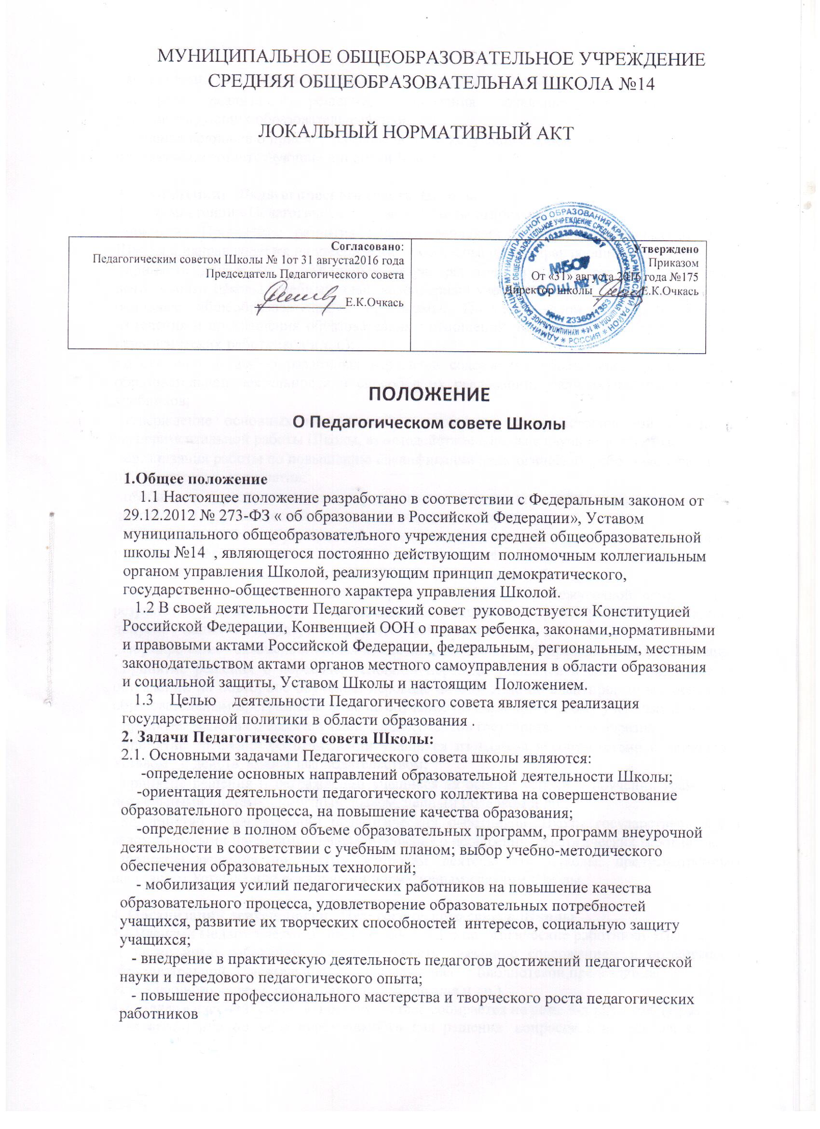
⋅ координация внутренней системы оценки качества образования;
⋅ контроль реализации решений, соблюдения локальных нормативных актов, регламентирующих образовательный процесс;
⋅ решение вопросов о приеме, переводе и выпуске учащихся, освоивших образовательные программы, соответствующие лицензии Школы.

3. Компетенции Педагогического совета Школы
3.1.К компетенции Педагогического совета Школы относятся:
⋅ принятие Программы развития Школы, основных общеобразовательных программ Школы и направление их на утверждение и согласование в Управляющий совет Школы;
⋅ принятие локальных нормативных актов, регламентирующих различные аспекты деятельности Школы (учебный план, календарный учебный график, план работы Школы, основные общеобразовательные программы, Порядок оформления возникновения, изменения и прекращения образовательных отношений, Кодекс профессиональной этики педагогических работников и т.д.);
⋅ обсуждение и выбор различных вариантов содержания образования, форм, методов образовательной деятельности и способов их реализации, учебных планов, программ, учебников;
⋅ утверждение основных направлений и стратегии научно-методической и опытно-экспериментальной работы Школы, взаимодействие Школы с научными организациями;
⋅ организация работы по повышению квалификации педагогических работников, развитию их творческих инициатив;
⋅ обобщение и распространение передового педагогического опыта; внедрение в практику достижений педагогической науки, педагогического опыта;
⋅ подведение итогов образовательной деятельности, анализ результатов деятельности педагогического коллектива, оценка деятельности членов педагогического коллектива;
⋅ заслушивание информации,отчетовоработепедагогических работников;
⋅ принятие решения о формах и порядке проведения промежуточной аттестации по результатам учебного года, об освобождении учащихся от промежуточной аттестации, о допуске учащихся к государственной итоговой аттестации;
⋅ формирование экзаменационных комиссий для проведения промежуточной аттестации; ⋅ принятие решения о переводе, условном переводе учащихся в следующий класс; об оставлении на повторное обучение, переводе на обучение по адаптированным основным образовательным программам либо на обучение по индивидуальному учебному плану;
⋅ принятие решения о выдаче учащимся документов государственного образца;
⋅ принятие решения об отчислении учащихся из Школы в соответствии с настоящим Уставом и действующим законодательством;
⋅ принятие решения о награждении учащихся за особые успехи в обучении грамотами, похвальными листами, памятным знаком, ценным подарком и др.;
⋅ ходатайство о награждении педагогических работников Школы государственными и ведомственными наградами, принятие решения о поощрении педагогических работников;
⋅ принятие решения по другим вопросам деятельности Школы, предусмотренным настоящим Уставом или локальными нормативными актами Школы.

4. Организация деятельности Педагогического совета Школы
4.1.Членами Педагогического совета являются все педагогические работники Школы,
а также иные работники, чья деятельность связана с содержанием и организацией образовательной деятельности (заведующая библиотекой,председатель Управляющего совета, представитель Учредителя и др.).
4.2. Педагогический совет в полном составе собирается не реже 4-х раз в год (1 раз в четверть) или по мере необходимости для решения вопросов, относящихся к

компетенции Педагогического совета.
4.3.Инициаторами внеочередного заседания Педагогического совета могут быть Учредитель, председатель Педагогического совета или не менее 1/3 работников Школы. 4.4.В необходимых случаях на заседание Педагогического совета Школы могут приглашаться учащиеся, их родители (законные представители), представители общественных организаций, учреждений и иных юридических лиц, взаимодействующих со Школой по вопросам образования. Лица, приглашенные на заседание Педагогического совета, пользуются правом совещательного голоса.
4.5.Заседание Педагогического совета является правомочным, если на нем присутствует не менее 2/3 педагогических работников Школы, а решение считается принятым, если за него проголосовало более половины присутствующих на заседании педагогов. При равном количестве голосов решающим является голос председателя Педагогического совета. 4.6.Председателем Педагогического совета является директор Школы (лицо, исполняющее его обязанности), который организует деятельность Совета, ведет заседания, организует выполнение решений Педагогического совета ответственными лицами, сообщает членам Педагогического совета на последующих заседаниях информацию о выполнении решений.
4.7.Председатель Педагогического совета в случае несогласия с решением Педагогического совета приостанавливает выполнение решения, в трехдневный срок создает примирительную комиссию с участием представителей Учредителя, которая при участии заинтересованных сторон обязана рассмотреть данное решение, ознакомиться с мотивированным мнением большинства членов Педагогического совета, мнением председателя и вынести окончательное решение по спорному вопросу. 4.8.Педагогический совет избирает из своих постоянных членов сроком на один год секретаря, который ведѐт документацию Педагогического совета.
4.9. Педагогический совет работает по плану, являющемуся составной частью годового плана работы Школы.
4.10.Для рассмотрения текущих вопросов созываются малые Педагогические советы, формируемые из числа педагогических работников, работающих по направлениям деятельности.
4.11.Решения, утвержденные приказом директора Школы, являются обязательными для педагогического коллектива, а в некоторых случаях и для других участников образовательных отношений.

5. Ответственность Педагогического совета Школы 5.1. Педагогический совет несет ответственность за:
⋅ выполнение, выполнение не в полном объеме или невыполнение закрепленных за ним задач;
⋅ выполнение образовательных программ Школы;
⋅ соответствие принимаемых решений законодательству Российской Федерации, подзаконным нормативным правовым актам, Уставу Школы;
⋅ выполнение принятых решений и рекомендаций; ⋅ компетентность принимаемых решений.

6. Делопроизводство Педагогического совета Школы
6.1.Заседания Педагогического совета Школы оформляются протоколом, который подписывается председателем и секретарем.
6.2.Нумерация протоколов ведется с начала учебного года.
6.3. Протоколы Педагогического совета входят в номенклатуру дел, пронумеровываются постранично, прошнуровываются, скрепляются подписью руководителя и печатью Школы, хранятся постоянно и передаются по акту при смене руководителя, передаче в архив.

7. Заключительные положения
7.1.Настоящее Положение принимается на заседании Педагогического совета Школы, утверждается директором Школы.
7.2.Изменения и дополнения в настоящее Положение вносятся Педагогическим советом Школы и принимаются на его заседании.
7.3.Положение действует до принятия нового Положения на заседании Педагогического совета Школы в установленном порядке.

